**SONIDO -REBOTE**

1-Primero dibujaremos una pelotita con la herramienta óvalo  y rellenar con el color que desee y colocarlo en la parte de arriba.

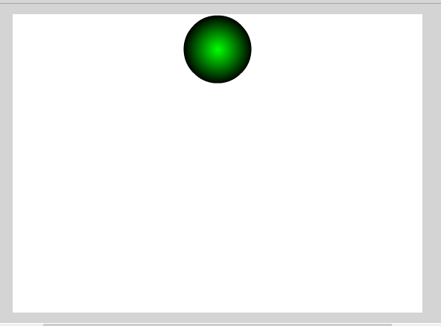

2-Luego, utilizar la herramienta selección  en la pelotita y hacer anticlick y seleccionar **>>Convertir en símbolo** aparecerá una ventana y en registro hacer click en el medio y en tipo ponerlo en **>>Clip de película** y aceptar.

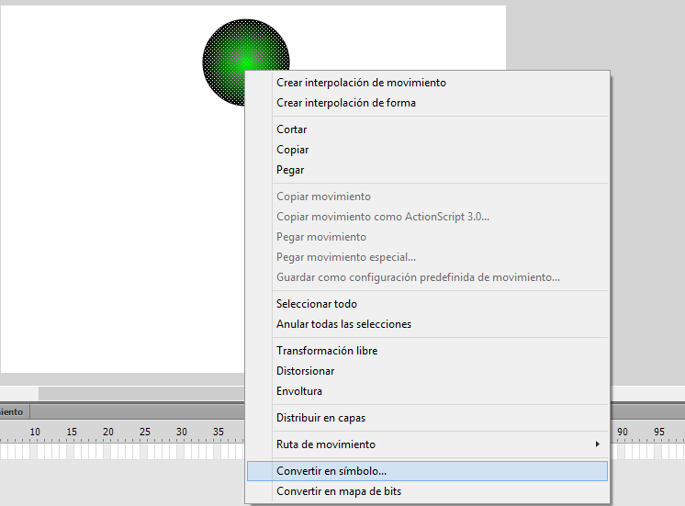

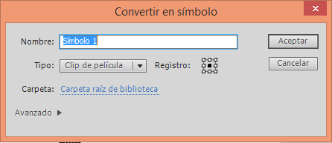

3-En el fotograma 100, hacer anticlick e insertar fotograma, luego insertamos en un fotograma **>>Interpolación clásica** y un fotograma clave en el último para que la pelotita regrese al lugar de inicio.

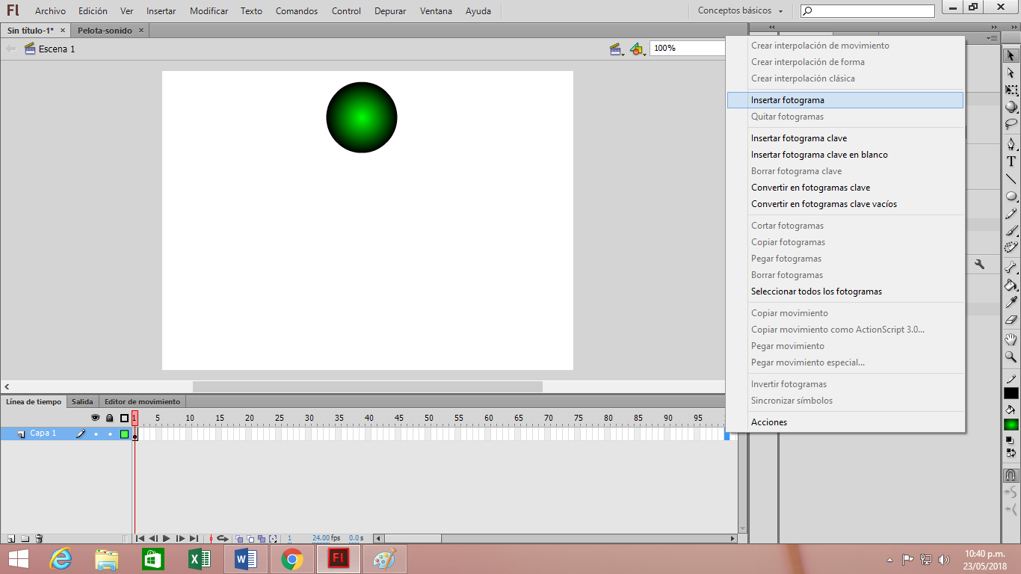

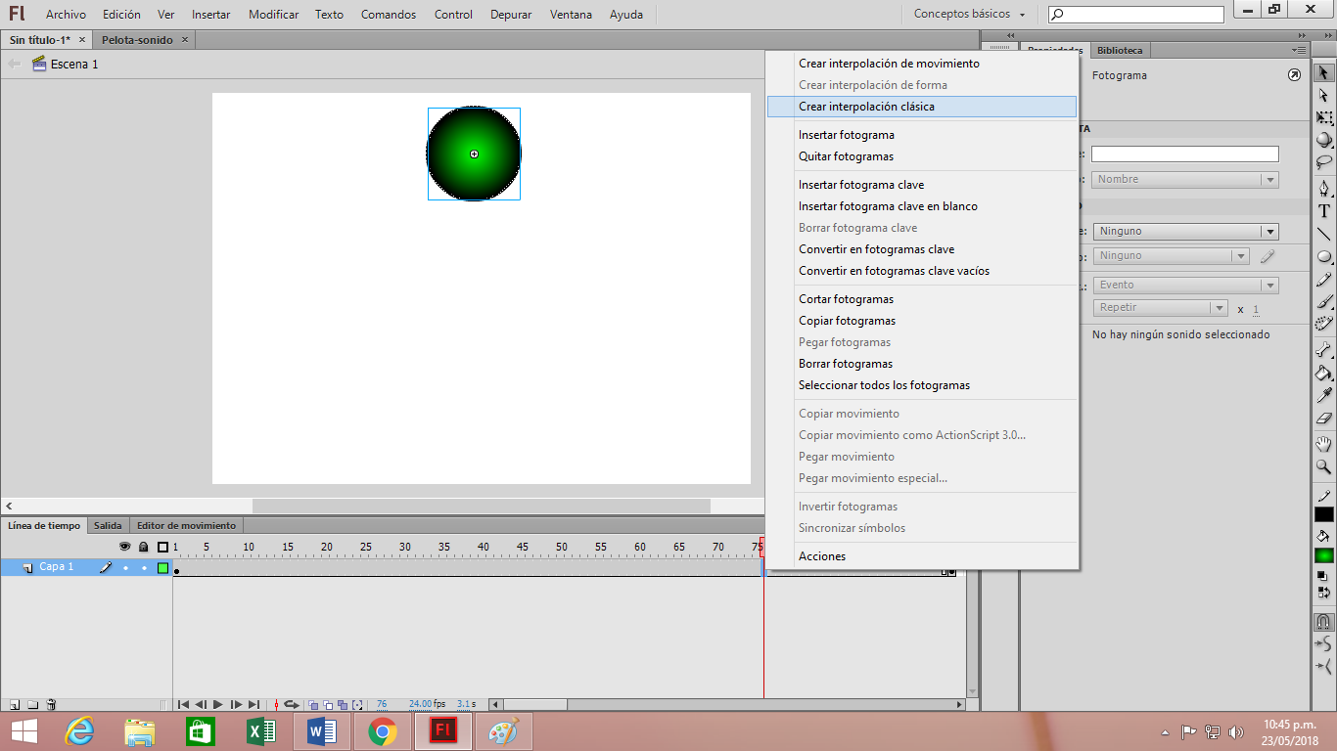



4-En la mitad de fotograma poner **>>Fotograma clave** para que la pelotita tenga un efecto de caída.

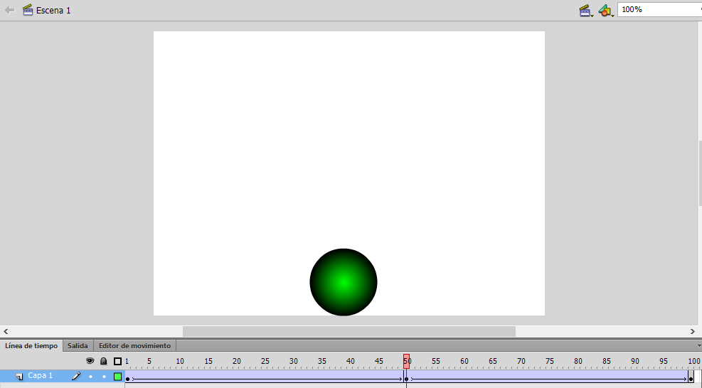

5-Apartir del fotograma 50 y dejarlo como esta luego hacer ALT y arrastrar hasta 4 fotogramas hacia la derecha

Así en el fotograma 1 achicar.

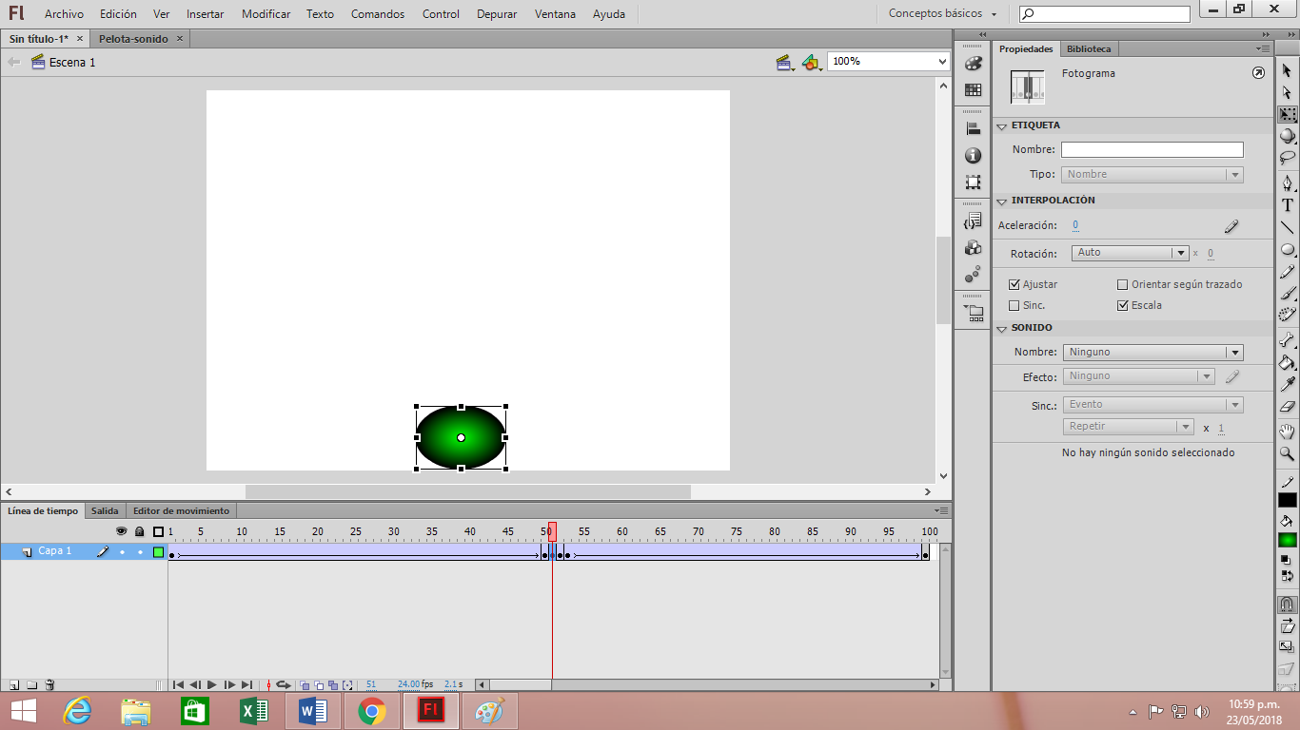

En el fotograma 2 achicarla más.

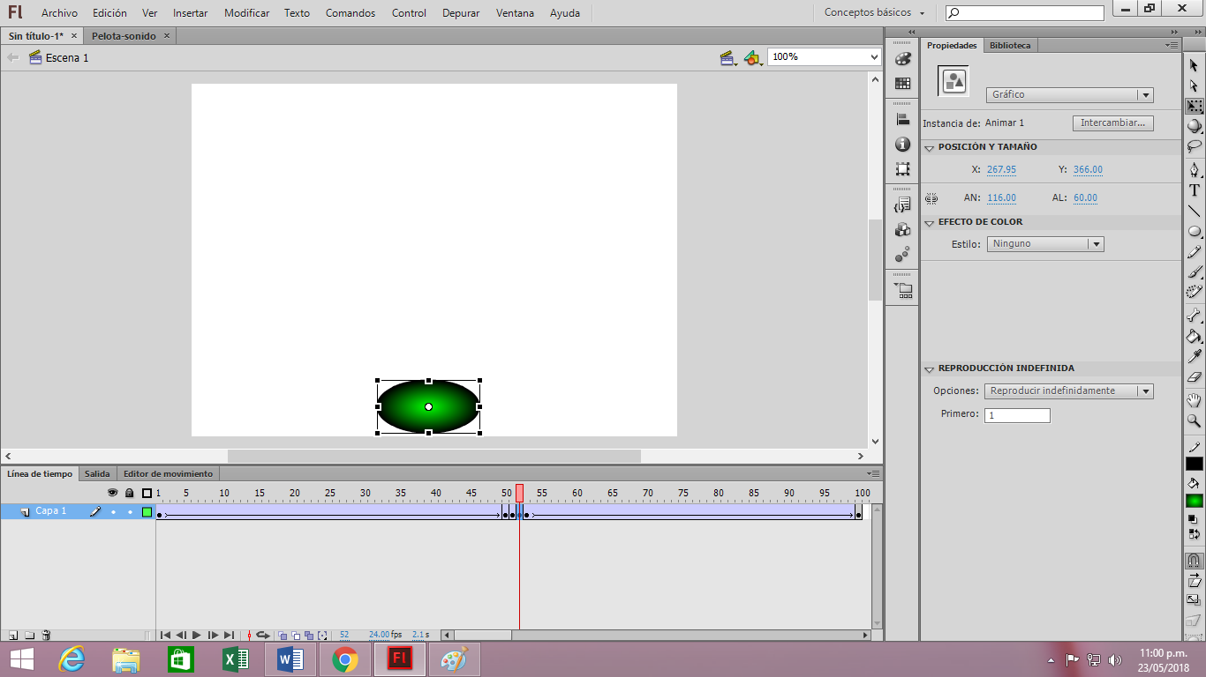

En el fotograma 3 alargar la pelotita.

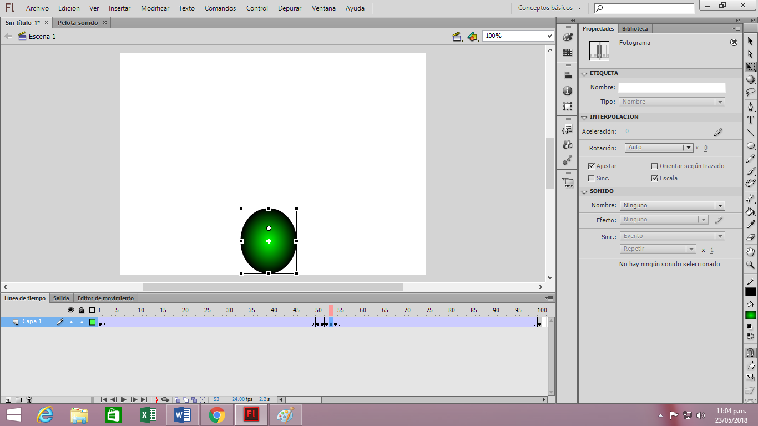

En el fotograma 4 separar la pelotita del suelo.

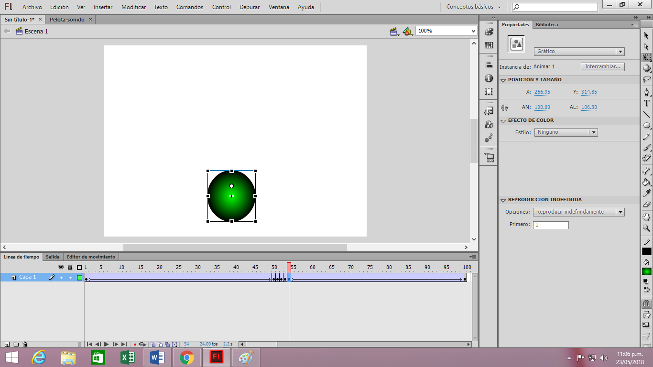

6-Crear una capa y poner de **Nombre >> Sonido**, importaremos un sonido para la pelotita, click en **>>Archivo >>Importar >>Importar a biblioteca.**

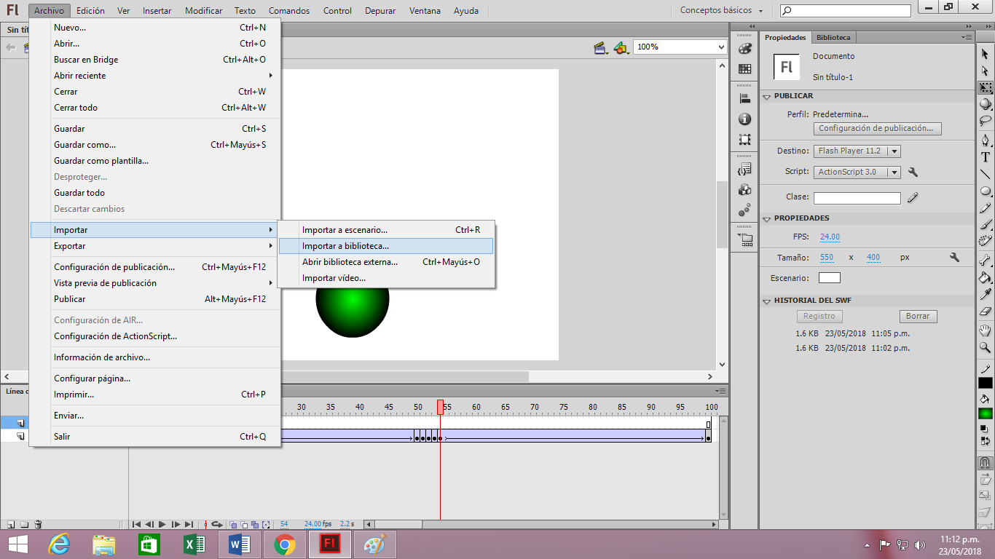

7- Aparecerá una ventana y buscamos el audio deseado.

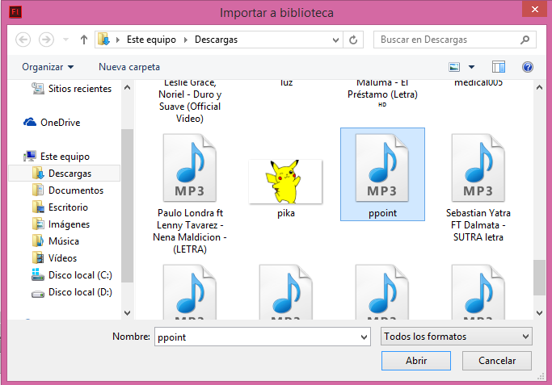

8-En la capa **Sonido** en el fotograma 50 insertar **un fotograma clave en blanco.**

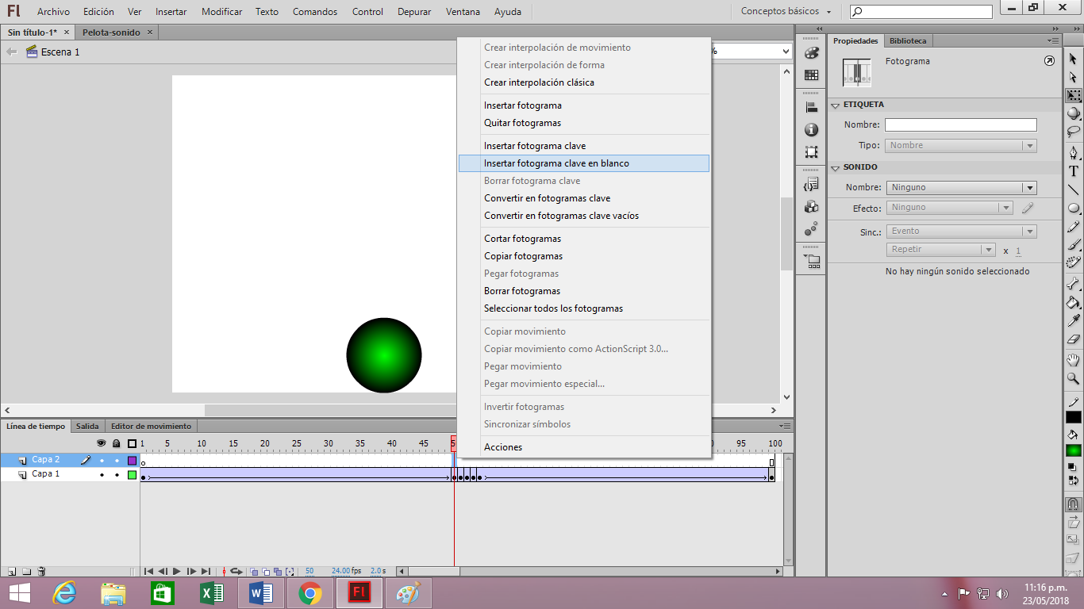

9- En **propiedades >> Nombre** buscar el nombre del sonido y hacer click y

**Propiedades >>Sincronización** **de sonido** cambiarlo a **flujo** para que el efecto del sonido y del rebote estén sincronizados.

